**UŁAMKI DZIESIĘTNE**

Ułamki dziesiętne zapisujemy w matematyce za pomocą cyfr i przecinka. To właśnie odróżnia je od ułamków zwykłych, które zapisujemy w formie liczb i kreski ułamkowej. Przecinek oddziela nam część całkowitą liczby od części ułamkowej.

**Czym jest więc ułamek dziesiętny?**

Jest to zapis ułamka zwykłego o mianowniku 10, 100, 1000 (lub innej wielokrotności liczby 10), używając przy tym przecinka zamiast kreski ułamkowej. Przykładowo:

* Ułamek zwykły możemy zapisać w formie ułamka dziesiętnego jako 0,1
* Ułamek zwykły możemy zapisać w formie ułamka dziesiętnego jako 0,9
* Ułamek zwykły możemy zapisać w formie ułamka dziesiętnego jako 0,01
* Ułamek zwykły możemy zapisać w formie ułamka dziesiętnego jako 0,09
* Ułamek zwykły możemy zapisać w formie ułamka dziesiętnego jako 0,19
* Ułamek zwykły możemy zapisać w formie ułamka dziesiętnego jako 1,19
* Ułamek zwykły możemy zapisać w formie ułamka dziesiętnego jako 0,001
* Ułamek zwykły możemy zapisać w formie ułamka dziesiętnego jako 0,009
* Ułamek zwykły możemy zapisać w formie ułamka dziesiętnego jako 0,019
* Ułamek zwykły możemy zapisać w formie ułamka dziesiętnego jako 1,019

Powyżej widzimy, że im większą liczbę mamy w mianowniku, tym więcej cyfr po przecinku znajduje się w ułamku dziesiętnym. Zależność ta jest bardzo prosta do zapamiętania, bowiem tyle ile jest zer w mianowniku, tyle cyfr musi znajdować się po przecinku. Zamieniając więc na ułamek dziesiętny musimy mieć trzy cyfry po przecinku, bo w mianowniku mamy trzy zera. Stąd też prawidłowym będzie zapis =0,019.

Oczywiście możemy także dokonywać zamian w drugą stronę, czyli zamieniać ułamki dziesiętne na ułamki zwykłe, pamiętając że tyle ile cyfr jest po przecinku, tyle zer musi znaleźć się w mianowniku, np.:

0,3 =

0,13 =

0,513 =

1,3 =

**Części dziesiętne, setne, tysięczne…**

Jak nazywają się poszczególne cyfry w ułamku dziesiętnym?

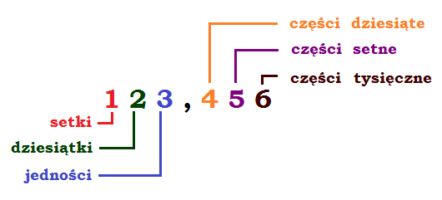

W ułamku **123,456**:

1 – to są setki

2 – to są dziesiątki

3 – to są jedności

4 – to są części dziesiąte

5 – to są części setne

6 – to są części tysięczne

Jak odczytywać ułamki?

Przykładowo:

0,8 – to osiem dziesiątych

0,88 – to osiemdziesiąt osiem setnych

0,888 – to osiemset osiemdziesiąt osiem tysięcznych

8,888 – to osiem i osiemset osiemdziesiąt osiem tysięcznych

**PORÓWNYWANIE UŁAMKÓW DZIESIĘTNYCH**

Porównywanie ułamków dziesiętnych jest bardzo podobne do porównywania liczb naturalnych, z tą tylko różnicą, że musimy porównywać do siebie poszczególne rzędy liczb (np. części dziesiąte, części setne itd.).

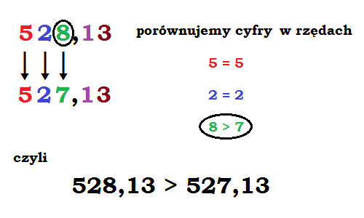

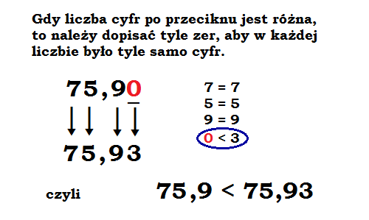

**Przykład 1**. Porównaj do siebie ułamek 1,70 i 1,95.

Zarówno 1,70 jak i 1,95 mają jedynkę w cyfrze jedności. Skoro tak, to porównujemy kolejną cyfrę i tutaj widzimy już różnicę, bowiem 7 jest mniejsze od 9. To oznacza, że 1,70<1,95.

**Przykład 2.** Porównajmy do siebie teraz ułamek 0,95 i 0,951.

Krok 1. Obydwie liczby mają tą samą cyfrę całości (czyli 0), więc porównujemy kolejne cyfry.

Krok 2. Obydwie liczby mają też tą samą cyfrę części dziesiętnych (czyli 9), więc musimy porównać kolejne cyfry.

Krok 3. Obydwie liczby znowu mają tą samą cyfrę, tym razem części setnych (czyli 5), więc przechodzimy do porównania kolejnej cyfry.

Krok 4. W tym momencie wiele osób napotyka na problem, wszak skończyły nam się cyfry w pierwszej liczbie. Jak sobie z tym problemem poradzić? Wystarczy, że rozszerzymy sobie ten ułamek dopisując zero na końcu i teraz mamy do porównania 0,950 z 0,951.

Porównując więc części tysięczne jesteśmy już w stanie powiedzieć, która liczba jest większa, bo pierwsza liczba ma zero części tysięcznych, a druga ma jedną część tysięczną. To oznacza, że 0,95<0,951.

UWAGA!

Wniosek z tego jest taki, że aby porównać do siebie dwa ułamki dziesiętne powinniśmy (w razie potrzeby) doprowadzić do sytuacji, w której mamy identyczną liczbę miejsc po przecinku. Możemy to zrobić dopisując odpowiednią liczbę zer na końcu naszego ułamka.